06.06.2014 года на базе МКДОУ ИМРСК «Детский сад № 17» прошло районное методическое объединение для учителей-логопедов и педагогов-психологов дошкольных образовательных учреждений на тему: «Мониторинг психологической готовности детей к обучению в школе». На методическом объединении присутствовало 23 педагога.
Целью данного мероприятия стало выявление структуры дефекта, определение причин и механизмов отклонений в развитии речи ребенка. Выявление первичности и вторичности в структуре дефекта позволяет организовать коррекционно-развивающее обучение адекватно возможностям ребенка, с целью его наиболее полной социализации и дальнейшее развитие его в обществе.
С консультацией по теме: «Профилактика дисграфии у дошкольников с ОНР» выступила учитель-логопед МКДОУ ИМРСК «Детский сад № 17» Калашникова Наталья Анатольевна.
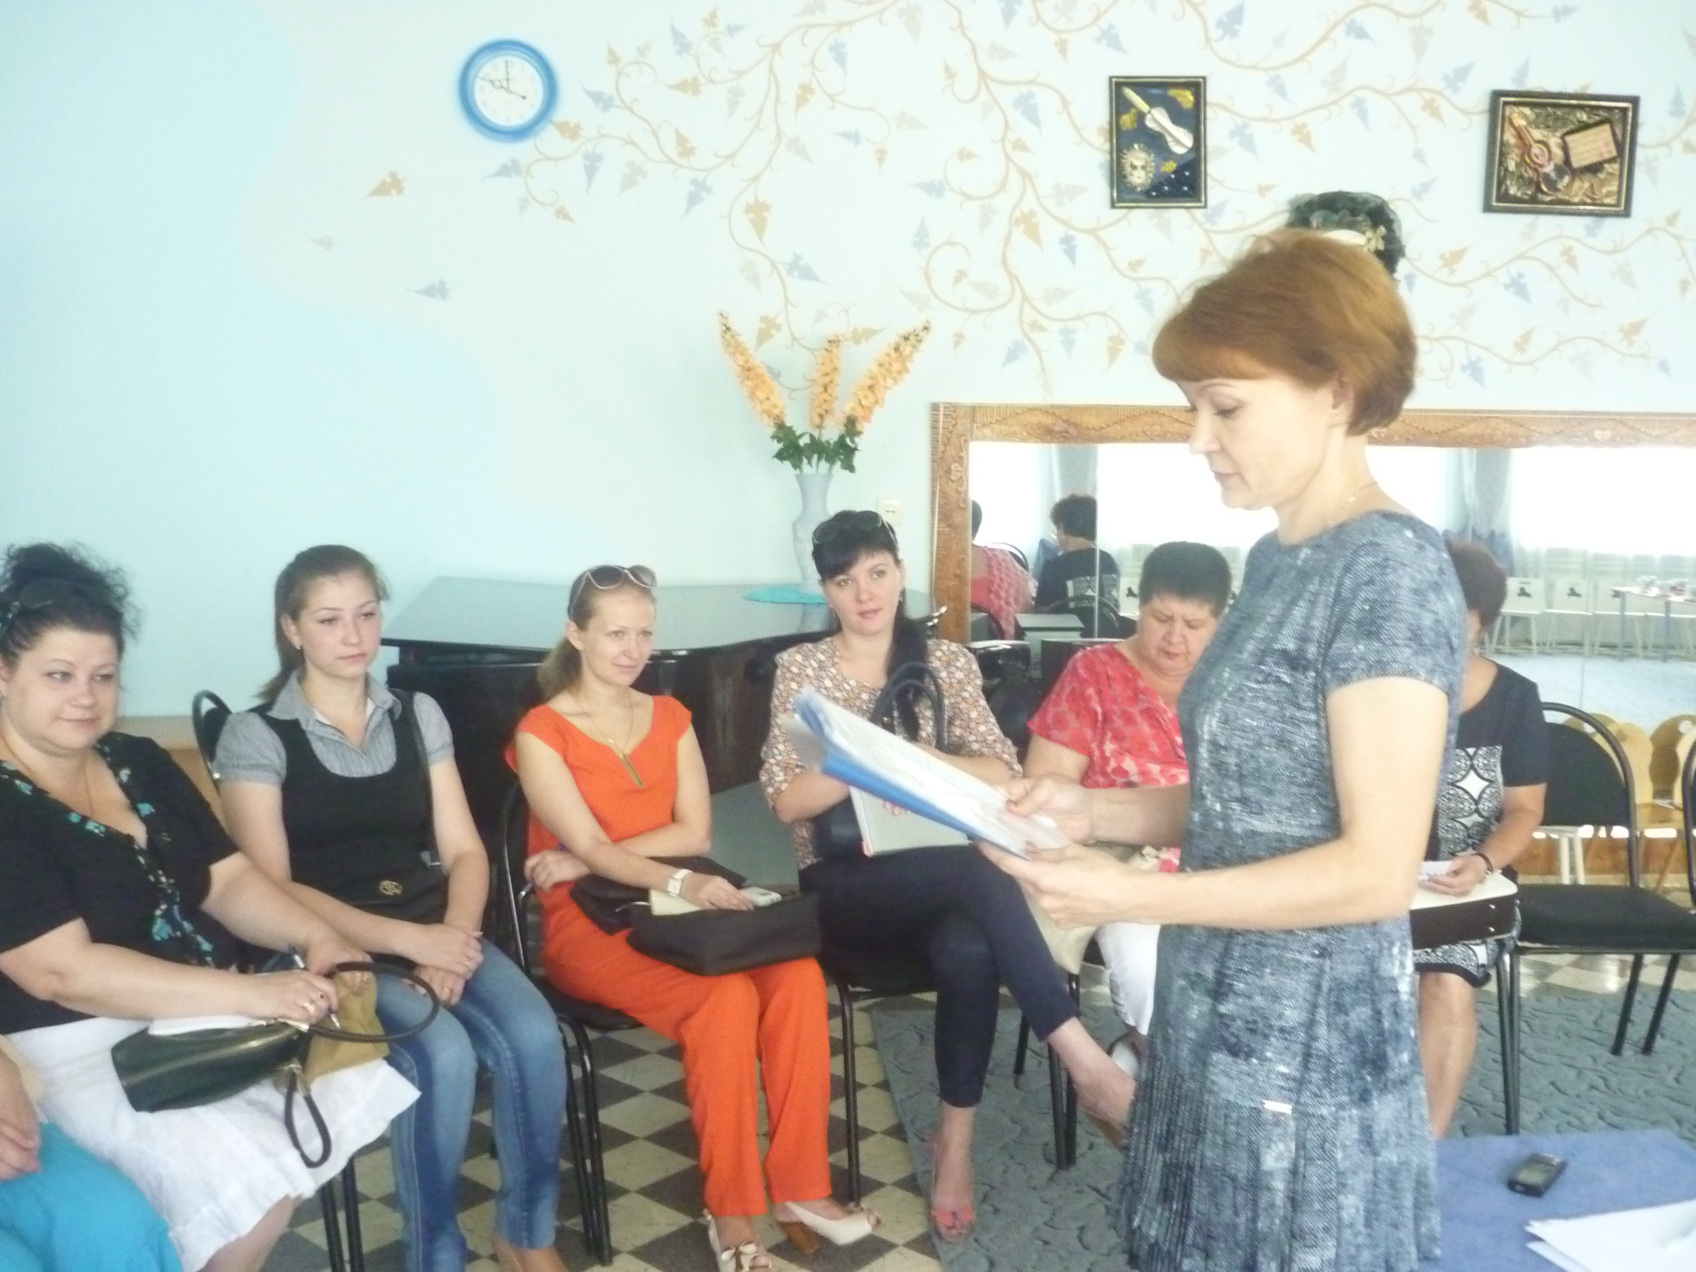

Предметом рассмотрения стал процесс построения стратегии и тактики, при планировании в непосредственно образовательной деятельности профилактики дисграфии у дошкольников сообщим недоразвитием речи.
В ходе семинара учителя-логопеды и педагоги-психологи делились опытом работы по выявлению структуры дефектов у дошкольников. В завершении семинара педагоги, принявшие участие в семинаре, обсудили проведённое мероприятие, качество организации семинара, пришли к выводу, что особое внимание следует уделить взаимосвязи речи с другими сторонами психической деятельности ребенка.

